**MINISTÉRIO DA CULTURA**

Secretaria-Executiva

**NORMA OPERACIONAL Nº , DE DE SETEMBRO DE 2015.**

Dispõe sobre a Metodologia de Gerenciamento de Projetos de Tecnologia da Informação - MGP-TI, utilizada no âmbito do Ministério da Cultura.

**O SECRETÁRIO-EXECUTIVO,** no uso de suas atribuições e da competência que lhe foi atribuída no parágrafo único do art. 1º, do Regimento Interno, aprovado pela Portaria nº 40, de 30 de abril de 2013, resolve:

1. Estabelecer a Metodologia de Gerenciamento de Projetos de Tecnologia da Informação (MGP-TI) no âmbito do Ministério da Cultura (MinC).
2. Esta Norma aplica-se a todos os colaboradoresque utilizam e demandam serviços de Tecnologia da Informação (TI) no âmbito do Ministério da Cultura.

Capítulo I

Das Disposições Preliminares

1. A MGP-TI define exclusivamente os processos de gerenciamento de projetos. Desta forma, a metodologia não estabelece as ferramentas de apoio nem define os processos técnicos envolvidos nos projetos, que são específicos a cada área de conhecimento, como por exemplo: processos de desenvolvimento de software.
2. São objetivos gerais da MGP-TI:
   * 1. Aumentar a probabilidade de êxito dos projetos;
     2. Maximizar os benefícios obtidos a partir dos resultados dos projetos;
     3. Gerenciar os riscos envolvidos nos projetos, minimizando as ocorrências de impacto negativo e potencializando aquelas que resultem em benefícios para a execução do projeto;
     4. Permitir o compartilhamento efetivo de informações sobre o andamento do projeto com todos os envolvidos;
     5. Permitir que projetos com baixa probabilidade de sucesso possam ser rapidamente replanejados ou até mesmo cancelados;
     6. Reduzir a complexidade do processo de gestão de projetos a uma abordagem direta, baseada em critérios, centrada na comunicação e no compartilhamento de decisões;
     7. Padronizar as práticas de gestão de projetos de TI aplicadas no MinC; e
     8. Possibilitar a gestão centralizada do portfolio de projetos de TI do MinC.
3. Esta norma é aderente a MGP-SISP e pode ser adotada em conjunto com a mesma para um melhor acompanhamento das fases do ciclo de vida do projeto.
4. O Comitê Estratégico de Tecnologia da Informação (CETI) do Ministério da Cultura poderá, a qualquer momento, segundo o que for julgado como conveniente, alterar esta Norma no todo ou em parte.
5. A Coordenação-Geral de Tecnologia da Informação (CGTI) realizará o gerenciamento dos projetos executados sob sua responsabilidade e auxiliará as demais áreas do MinC no uso da metodologia para projetos de TI executados fora da estrutura da CGTI.

Capítulo II

Das Diretrizes Gerais

1. A base conceitual da MGP-TI envolve práticas de gerenciamento de projetos consolidadas, como o Cobit 4.1 (PO 10), PMBoK – 4a Edição e PRINCE2. A MGP-TI faz referência à Metodologia de Gerenciamento de Projetos do SISP (MGP-SISP), mantida pela Secretaria de Logística e Tecnologia da Informação (SLTI/MP), que consiste em um conjunto de boas práticas em gerenciamento de projetos voltada para órgãos da administração pública. Com base nestas referências, a MGP-TI foi adaptada levando em consideração as características das áreas de TI do MinC.
2. A MGP-TI descreve o processo de gerenciamento de projetos a partir das seguintes diretrizes e premissas:
   * 1. Documentação mínima necessária: o processo de gerenciamento deve exigir apenas a documentação essencial para uma boa gestão do projeto e para a qualidade do produto final, de acordo com as características de cada unidade do MinC;
     2. Comunicação transparente: 90% do esforço do líder de projetos é despendido em comunicação. Neste contexto, atuando como integrador das atividades do projeto, a comunicação com os principais envolvidos no projeto deve ser direta, clara e transparente. A documentação produzida pelo líder de projetos deve servir de apoio para comunicar a situação do projeto e viabilizar a tomada de decisões. O nível de formalismo aplicado deve seguir as determinações de cada unidade do MinC;
     3. Atribuições claras e compartilhamento de responsabilidades: o processo deve identificar os principais interessados que assumem papéis no projeto, de acordo com as suas atribuições e níveis de autoridade. Estes interessados serão envolvidos em reuniões de decisão colegiada durante o ciclo de vida do projeto;
     4. Processo flexível: as fases do ciclo de vida, as reuniões de decisão e o processo de gerenciamento de projetos de tecnologia da informação devem ser adaptáveis para atender as diferentes unidades do MinC, áreas de conhecimento, contextos e características específicas dos projetos. A MGP-TI define como obrigatório o mínimo necessário para padronizar o processo de gestão entre as unidades do MinC e sugere práticas que podem ser adotadas a critério de cada unidade. Exemplos de adaptações possíveis no processo da MGP-TI são descritas no ANEXO I desta norma; e
     5. Informação documentada: a MGP-TI concentra-se no conteúdo das informações produzidas no processo de gerenciamento de projetos de tecnologia da informação. Sendo assim, os formatos dos documentos apresentados nesta metodologia são apenas sugeridos.

Capítulo III

DAS DEFINIÇÕES

Art. 10. A MGP-TI define os seguintes conceitos:

I - Reuniões de decisão: são reuniões de avaliação da situação do projeto e da sua capacidade de avançar para a próxima fase. Além de reuniões para revisão do projeto, apresentação de relatórios de acompanhamento e atualização de informação, as reuniões de decisão são momentos em que são tomadas decisões de prosseguir, suspender, cancelar ou priorizar o projeto. Esta análise deve basear-se em critérios claros e objetivos que subsidiem a tomada de decisão pelo Comitê Gestor do Projeto (CGP).

Capítulo IV

DOS PAPÉIS E ATRIBUIÇÕES

Art. 11. Do Escritório de Projetos de TI:

O Escritório de Projetos de TI possui as seguintes atribuições:

I - Definir, disseminar e manter a MGP-TI no MinC;

II - Consolidar e comunicar o portfolio de projetos estratégicos do MinC;

III - Apoiar a CGTI na seleção e priorização dos projetos do portfolio;

IV - Garantir o alinhamento do portfolio de projetos de TI aos objetivos estratégicos do MinC, e;

V - Ter representação nos CGP visando apoiar e monitorar a eficácia da metodologia.

Art. 12. Do Líder de Projetos:

§ 1º O Líder de projetos é o profissional designado formalmente na Decisão de Abertura do Projeto (DAP), responsável por garantir que os objetivos do projeto sejam cumpridos.

* 1. O Líder de Projetos possui as seguintes atribuições:
     1. planejar o projeto;
     2. buscar os recursos necessários para a execução do projeto;
     3. atribuir as atividades;
     4. orientar e acompanhar a execução das atividades;
     5. comunicar o andamento do projeto aos interessados; e
     6. preparar e conduzir as Reuniões de Decisão.

Art. 13. Da Equipe do Projeto:

* 1. A equipe do projeto é composta por profissionais que assumem papéis de acordo com a área de conhecimento, o escopo e a fase do ciclo de vida em que se encontra o projeto.
  2. A equipe do projeto possui as seguintes atribuições:
     1. Executar as atividades definidas no planejamento do projeto; e
     2. Subsidiar o líder de projetos com informações a respeito do desempenho de suas atividades.

Art. 14. Dos Usuários-chave:

* 1. Os usuários-chave são representantes das áreas demandantes do projeto e dos usuários finais da solução.
  2. Os usuários-chave possuem as seguintes atribuições:
     1. Definir o escopo e fornecer os requisitos que devem ser atendidos pelo projeto;
     2. Estar disponível para prestar informações, participar de reuniões e dirimir dúvidas sempre que necessário;
     3. Validar os produtos entregues pelo projeto do ponto de vista do negócio, e;
     4. Coordenar as ações junto aos usuários finais (ex: treinamentos)

Art. 15. Do Comitê Gestor do Projeto – CGP:

* 1. O CGP é um grupo constituído na Decisão de Abertura do Projeto (DAP), que envolve os interessados com posição de decisão a respeito do projeto. Os seguintes papéis devem ser representados no CGP:
     1. Representante da área técnica responsável pela execução das atividades do projeto: participa das reuniões de decisão com o objetivo de se posicionar a respeito da viabilidade técnica da execução do projeto;
     2. Representante(s) da(s) área(s) demandante(s): participa das reuniões de decisão com o objetivo de se posicionar a respeito dos benefícios de negócio esperados para o projeto;
     3. Representante do Escritório de Projetos de TI: participa das reuniões de decisão com o objetivo de se posicionar a respeito da correta aplicação da MGP-TI e mediar eventuais conflitos; e
     4. Outros envolvidos com posição de decisão.
  2. O CGP possui as seguintes atribuições:
     1. Participar de todas as reuniões de decisão do projeto;
     2. Aprovar as decisões do projeto: o CGP deve, a partir das informações apresentadas pelo líder do projeto, avaliar a situação do projeto e sua capacidade de avançar para a próxima fase do seu ciclo de vida. A avaliação dá-se de forma qualitativa, sempre medindo o benefício de prosseguir com o projeto em relação aos riscos apresentados;
     3. Prover suporte para resolução de desvios: o CGP deve avaliar os desvios e as estratégias de resolução apresentadas pelo líder de projetos e prover suporte para a sua implementação, seja por meio de recursos humanos, financeiros ou da integração de áreas envolvidas, ou escalando os problemas para as instâncias superiores das entidades interessadas;
     4. Aprovar mudanças nos compromissos do projeto: o CGP possui a autoridade de, a partir da avaliação dos impactos sobre o projeto, aprovar ou reprovar mudanças sugeridas, que podem envolver escopo, prazo, custos, alocação de recursos, entre outros aspectos do planejamento; e
     5. Garantir a alocação dos recursos: o CGP deve se comprometer em alocar os recursos necessários para o projeto, conforme requisitados e acordados com o líder de projetos.

CAPÍTULO v

Do ciclo de vida de gerenciamento do projeto

Art. 16. A MGP-TI preconiza um ciclo de gerenciamento de projetos flexível, dividido em fases que são definidas de acordo com as características de cada projeto. As reuniões de decisão autorizam a passagem do projeto para uma nova fase do seu ciclo de vida.

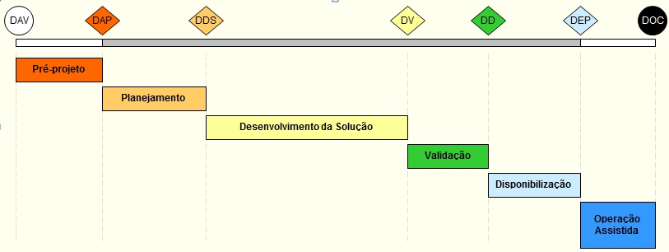

Parágrafo Único. Para cada reunião de decisão, a MGP-TI apresenta uma proposta que descreve os produtos e as decisões que o CGP deve tomar com base no material produzido durante a fase.

Art. 17. A documentação de gestão produzida no projeto deve ser consolidada em apresentações utilizadas pelo líder de projetos em cada reunião de decisão. A MGP-TI sugere modelos de apresentações para cada reunião de decisão do projeto, com objetivo de orientar a condução da fase e a elaboração do material pelo líder de projetos.

Art. 18. Para cada solicitação de demanda de TI, a CGTI analisará o escopo da solicitação a fim de verificar se a demanda deve ser classificada como projeto ou operação continuada. Em se tratando de um projeto, a CGTI realizará a Decisão de Alinhamento e Viabilidade (DAV).

Art. 19. As reuniões de decisão que fazem parte do ciclo de vida de gerenciamento do projeto são:

* 1. Decisão de Alinhamento e Viabilidade (DAV):
     1. A Decisão de Alinhamento e Viabilidade (DAV) tem por objetivo avaliar o valor da demanda apresentada para o negócio e autorizar o início de sua análise de viabilidade pela CGTI.
     2. A DAV não é executada em uma reunião e sim a partir da comunicação do Coordenador da CGTI da necessidade de avaliar a viabilidade de determinada demanda apresentada por uma área de negócio do MinC.
     3. Os seguintes produtos são previstos para realização da DAV:
        1. documento de oficialização da demanda (DOD): encaminhado a CGTI pelo Coordenador-Geral da área demandante.
     4. As seguintes decisões são necessárias ao final da DAV:
        1. designar responsável para conduzir a fase de Pré-projeto;
        2. designar usuários chaves;
        3. garantir a alocação da equipe necessária para o Pré-projeto, e;
        4. aprovar o início da fase de Pré-projeto.
  2. Decisão de Abertura do Projeto – DAP:
     1. A DAP é a decisão obrigatória a todos os projetos, que tem por objetivo analisar o alinhamento do projeto ao negócio da organização, bem como, sua viabilidade, escopo e planejamento preliminar, com o objetivo de autorizar a abertura e o início do planejamento do projeto.
     2. A DAP é realizada com a participação dos responsáveis pela área demandante e da CGTI.
     3. Na fase de Pré-projeto, que ocorre anteriormente à DAP, é obrigatória a realização dos seguintes processos da MGP-SISP:
        1. realizar análise de alinhamento e de viabilidade do projeto;
     4. Os seguintes produtos são previstos para realização da DAP:
        1. objetivos de negócio:
           1. diagnóstico;
           2. visão;
           3. escopo e limitações (preliminar).
        2. solução:
           1. alternativas de solução;
           2. sistemas envolvidos (opcional);
           3. impactos na infraestrutura de TI (opcional).
        3. gestão de projetos:
           1. cronograma (preliminar);
           2. orçamento (preliminar, quando aplicável);
           3. lista de riscos (preliminar e opcional);
           4. necessidades de recursos (preliminar);
           5. lista de interessados (preliminar).
     5. As seguintes decisões são necessárias ao final da DAP:
        1. aprovar o escopo de nível macro e limitações;
        2. aprovar cronograma preliminar;
        3. decidir a alternativa de solução a ser estudada;
        4. designar o líder do projeto;
        5. designar o Comitê Gestor do Projeto;
        6. designar usuários chaves, e
        7. aprovar a abertura do projeto.
  3. Decisão de Desenvolvimento da Solução - DDS:
     1. O objetivo da DDS é avaliar o escopo, a solução apresentada e o planejamento final para autorizar o início do desenvolvimento da solução.
     2. Na fase de Planejamento, que ocorre anteriormente à DDS, é recomendada a realização dos seguintes processos da MGP-SISP:
        1. definir escopo;
        2. elaborar cronograma;
        3. planejar custos;
        4. definir qualidade;
        5. definir equipe;
        6. planejar comunicação;
        7. identificar e analisar riscos;
        8. planejar aquisições e contratos, obrigatório em caso de contratação de solução de TI – IN 04/2010; e
        9. consolidar plano de gerenciamento de projeto.
     3. Os seguintes produtos são previstos para realização da DDS:
        1. objetivos de negócio:
           1. diagnóstico (opcional)
           2. visão (opcional)
           3. escopo e limitações (final)
           4. mudanças no escopo desde a última decisão
        2. solução (final):
           1. sistemas envolvidos (quando aplicável)
           2. visão de arquitetura (quando aplicável)
           3. impactos na infraestrutura e segurança de TI
           4. estratégia de disponibilização (preliminar)
           5. estratégia para migração (preliminar, quando aplicável)
           6. estratégia de transição (preliminar, quando aplicável)
        3. gestão de projetos:
           1. cronograma (final)
           2. orçamento (final, quando aplicável)
           3. lista de riscos (final)
           4. necessidades de recursos (final)
           5. lista de interessados (final)
           6. dependência de outros projetos (quando aplicável)
     4. As seguintes decisões são necessárias ao final da DDS:
        1. aprovar e congelar o escopo final;
        2. aprovar o desenho da solução;
        3. aprovar o cronograma e orçamento;
        4. garantir a alocação da equipe do projeto, e;
        5. garantir o envolvimento dos principais interessados.
  4. Decisão de Validação – DV:
     1. O objetivo da DV é avaliar se a solução técnica está pronta para início da validação da solução pelos usuários-chaves.
     2. Na fase de Desenvolvimento da Solução, que ocorre anteriormente à DV, é recomendada a realização dos seguintes processos da MGP-SISP:
        1. orientar e Gerenciar a fase de Execução do Projeto;
        2. gerenciar Aquisições e Contratações, obrigatório em caso de contratação de solução de TI – IN04/2010;
        3. distribuir Informações aos membros da equipe do projeto, aos usuários-chave e a todos os atores que possuem interesse no sucesso do projeto; e
        4. documentar Lições Aprendidas.
     3. Os seguintes produtos são previstos para realização da DV:
        1. objetivos de negócio:
           1. escopo e limitações (refinados);
           2. mudanças no escopo desde a última decisão.
        2. solução:
           1. solução (refinada);
           2. resultados de testes (quando aplicável);
           3. estratégia de validação;
           4. estratégia de disponibilização (final);
           5. estratégia para migração (quando aplicável);
           6. estratégia de transição (quando aplicável);
           7. estrutura de suporte e manutenção (preliminar).
        3. gestão de projetos:
           1. cronograma (final);
           2. orçamento (final e quando aplicável);
           3. lista de riscos (final);
           4. necessidades de recursos (final);
           5. lista de interessados (final);
           6. dependência de outros projetos (quando aplicável).
     4. As seguintes decisões são necessárias ao final da DV:
        1. aprovar a qualidade da solução desenvolvida:
           1. cobertura das necessidades / especificações;
           2. aderência aos padrões de qualidade e segurança;
           3. impacto dos defeitos residuais, e;
        2. aprovar o início de validação da solução.
  5. Decisão de Disponibilização – DD:
     1. O objetivo da DD é avaliar se a solução técnica tem maturidade para ser implantada e se a organização está preparada para recebê-la;
     2. Na fase de Validação, que ocorre anteriormente à DD, é recomendada a realização dos seguintes processos da MGP-SISP:
        1. realizar Disponibilização das Entregas;
        2. elaborar aceite das Entregas; e
        3. planejar a disponibilização da solução.
     3. Os seguintes produtos são previstos para realização da DD:
        1. objetivos de negócio:
           1. escopo e limitações (refinados);
           2. mudanças no escopo desde a última decisão.
        2. solução:
           1. resultados da validação;
           2. estratégia de disponibilização (refinada);
           3. estratégia para migração (quando aplicável);
           4. estratégia de transição (quando aplicável);
           5. estrutura de suporte e manutenção (final);
           6. treinamento dos usuários (final).
        3. gestão de projetos:
           1. cronograma (refinado);
           2. orçamento (refinado, quando aplicável);
           3. lista de riscos (refinada);
           4. necessidades de recursos (refinado);
           5. lista de interessados (refinada).
     4. As seguintes decisões são necessárias ao final da DD:
        1. aprovar a qualidade da solução desenvolvida:
           1. cobertura das necessidades / especificação;
           2. aderência aos padrões de qualidade e segurança;
           3. impacto dos defeitos residuais.
        2. aprovar a Estratégia de disponibilização;
        3. aprovar a Estratégia de suporte e manutenção;
        4. aprovar a Estratégia de treinamento dos usuários;
        5. confirmar que a organização está preparada para realizar a disponibilização:
           1. ambiente;
           2. processo de disponibilização;
           3. equipe designada.
  6. Decisão de Encerramento do Projeto – DEP:
     1. A DEP é decisão obrigatório a todos os projetos, que tem por objetivo avaliar a disponibilização da solução realizada e autorizar o encerramento do projeto.
     2. Na fase de Disponibilização, que ocorre anteriormente à DEP, é recomendada a realização dos seguintes processos da MGP-SISP:
        1. disponibilização;
        2. encerrar Aquisições e Contratações, em caso de contratação de solução de TI.
     3. Os seguintes produtos são previstos para realização da DEP:
        1. objetivos de negócio;
        2. visão (refinada);
        3. solução:
           1. resultados da disponibilização;
           2. resultados da migração (quando aplicável);
           3. resultados da transição (quando aplicável);
           4. resultados dos treinamentos dos usuários (quando aplicável);
           5. estrutura de suporte e manutenção (refinada);
           6. tratamento de defeitos residuais (quando aplicável).
        4. gestão de projetos:
           1. cronograma (final);
           2. orçamento (final, quando aplicável);
           3. lista de riscos (final e opcional);
           4. lista de interessados (final e opcional);
           5. lições aprendidas (final).
     4. As seguintes decisões são necessárias ao final da DEP:
        1. confirmar que a solução está operacional;
        2. confirmar que a organização de suporte e manutenção assumiu a responsabilidade total da solução;
           1. material de suporte desenvolvido (manuais, scripts de atendimento, etc);
           2. equipes de suporte preparadas (1º, 2º e 3º nível).
        3. confirmar se os usuários foram treinados e estão após à utilização da solução;
        4. aprovar os resultados do projeto, e
        5. aprovar o encerramento do projeto.
  7. Decisão de Operação Continuada – DOC:
     1. A DOC tem por objetivo avaliar a solução em operação em relação aos objetivos de negócio e, se necessário, identificar novas ações de melhoria.
     2. A DOC não é executada em uma reunião formal e sim a partir da avaliação da CGTI junto aos usuários-chave dos benefícios atingidos com o resultado do projeto.
     3. Os seguintes produtos são previstos para realização da DEP:
        1. objetivos de negócio:
           1. visão;
           2. benefícios atingidos;
           3. ações de melhoria identificadas; e
           4. pesquisa de satisfação.
     4. As seguintes decisões são necessárias ao final da DEP:
        1. concluir a respeito dos benefícios de negócio atingidos a partir da operação da solução, e;
        2. aprovar novas ações de melhoria para o portfólio.

Art. 20. Com a finalidade de monitorar a execução e gerenciar as mudanças do projeto, é recomendada a realização dos seguintes processos da MGP-SISP ao longo do ciclo de vida do projeto:

* + - 1. monitorar e controlar o trabalho do projeto; e
      2. gerenciar mudanças.

Art. 21. Esta Norma Operacional entra em vigor na data de sua publicação em Boletim de Serviço.

**JOÃO BRANT  
SECRETÁRIO-EXECUTIVO**

MINISTÉRIO DA CULTURA

SECRETARIA-EXECUTIVA

SUBSECRETARIA DE PLANEJAMENTO, ORÇAMENTO E ADMINISTRAÇÃO

**NORMA OPERACIONAL SPOA Nº XXX, DE XX DE JUNHO DE 2015.**

**ANEXO I**

**ADAPTAÇÕES POSSÍVEIS À MGP-TI**

A MGP-TI foi desenvolvida para apresentar flexibilidade em relação a quaisquer tipos de projetos de TI, possibilitando a reorganização de suas referências para se adequar a variações de estrutura que cada projeto impõe. Seguem alguns exemplos:

Projetos que preveem várias entregas para validações, mas uma única disponibilização.

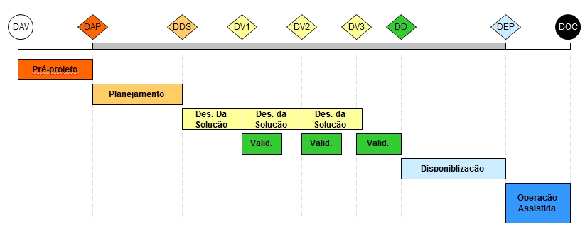

Projetos que preveem várias entregas para validação, com várias disponibilizações.

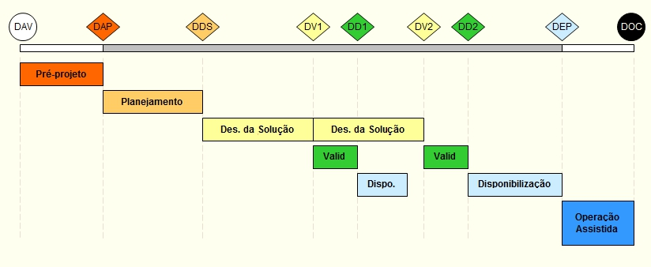

Projetos em que uma fase formal de planejamento é dispensável (como por exemplo, um projeto para a definição de um novo processo).

